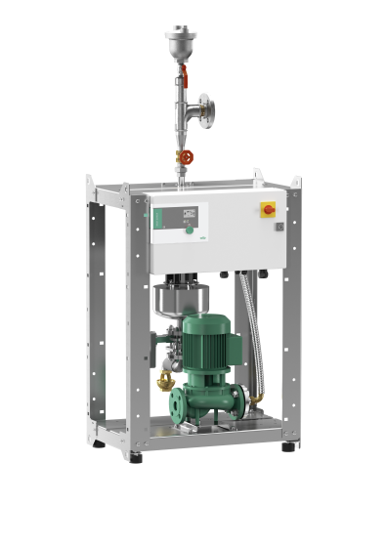
Descriptif module de désembouage Wilo-SiClean Comfort
Le module de désembouage sera de marque Wilo type SiClean Comfort avec séparateur inox, aimants extérieurs au fluide, purge automatique des boues et dégazage automatique permanent. Le module de désembouage disposera d’un rendement optimum de 98% et une élimination de toutes les particules jusqu’à 40 µm.
Garantie constructeur de 2 ans et mise en service par le fabricant.

Descriptif et fonctionnalités :
Le dimensionnement se fera suivant les recommandations du fabricant avec la condition de passer tout le volume d’eau en 24 heures dans le désemboueur.
Le module permettra un fonctionnement entièrement automatisé et sans achat de consommable type filtre. Le module de désembouage par clarificateur cyclonique Wilo SiClean Comfort consiste en la séparation physique et au dégazage sous l’action de ces 3 effets combinés :
Centrifugation : floculation et séparation magnétique des oxydes de fer véhiculées par l’eau.
Magnétophorèse : l’eau du réseau introduite dans le module est accélérée par la pompe, elle pénètre dans le séparateur par l’entrée tangentielle. La poussée constante de la pompe et du cône d’accélération soumet l’eau à un mouvement centrifuge de très forte vitesse. Sous l’action de ce puissant champ centrifuge ainsi généré et du champ magnétique multipolaire, les particules en suspension dans l’eau glissent le long des parois du séparateur. Elles sont ensuite aspirées par dépression dans la chambre de rétention inférieure.
Effet vortex : la présence du déflecteur inverse le sens du mouvement de l’eau, ce qui crée l’effet vortex.
L’eau remonte au centre du séparateur pour retourner dans le réseau. Un dégazage automatique et permanent est assuré en sortie du séparateur. Les oxydes de fer se transforment en magnétites ou boues noires qui sont évacuées par la vanne de purge motorisée.

L’automatisme intégral et la visualisation du fonctionnement sont assurés par le coffret de commande.
Module compact pré-monté comprenant :
  - 1 séparateur en inox 316L avec éléments magnétiques extérieurs montés en périphérie.
  - 1 pompe à rotor type IPL ou BL de marque Wilo avec moteur IE3.
  - 1 coffret de commande et de protection IP559 permettant la programmation des cycles de fonctionnement de la pompe et des ouvertures des vannes de purges.
  - 1 vanne motorisée de purge, 1 vanne motorisée de sécurité, 1 vanne de réglage du débit.
  - 1 dégazeur automatique
De manière générale le module de désembouage devra répondre aux exigences suivantes :
- Rendement optimum de 98%.
- Elimination des particules jusqu’à 40 µm.
- Plage température du fluide de -8 à 100°C.
- Pression de service maximum de 10b.
- Volume de l’installation jusqu’à 900m³.

